103學年度第1學期「畫面」徵文比賽 佳作
書籍名稱：嵩閻連科《我與父輩》
活動名稱:「漢字之旅」兩岸大學生交流營

你成了我鏡頭下的風景，陽光、空氣和水
社會二 賴佳翎

八月初，我還在大巴上半夢半醒間接到台灣的電話，得知錄取另一個兩岸交流營隊，我一方面感謝籌備單位的提醒，也向他們抱歉說我還在大陸才不太方便講電話，也無法參與說明會。

掛上電話後，我忽然又想起為什麼要參與交流的問題，我當然不只是為了行程很划算報名的，且我又很排斥搞菁英主義的東西，怎麼卻像是怎麼繞都繞不出「菁英們」的優越感圈子，悲哀地成為了一則又一則過時的笑話。

所以，搞交流是為了自己的什麼？官方的說法實在與我無關，有個領路人？國際視野？菁英人脈？還是獲得向上流動的機會嗎？而交流的過程又會是什麼樣的狀態？或是說，人們會怎麼期望這個狀態？是充滿愉悅氣氛的、是對峙的、混亂的？還是和預期差距太大的震撼？

8 月 2 日那天的交流，對我而言是哀傷且倔強的。早上的行程是去參觀許慎文化園，一如往常坐大巴從酒店前往目的地，快到時，坐一旁靠窗的朋友忽然驚呼了一下，我還以為建築怎樣很有特色之類的，但瞥一眼也沒認真看就準備包包走下車了。

下車以後才發現不對勁，正門兩旁各站了一排小學生，個子真的很小，齊聲喊著熱烈歡迎什麼的，看起來就只是小學一、二年級的年紀吧，我就在他們到底在這 30 幾度的高溫站多久了？聽說比我們提前了一兩個小時就到了。

或許第一次參加這種統戰營看什麼都覺得很不對勁，彷彿我是拿旺報的全額贊助換自己內心難受似的。這幾天我常聽到一些大中華民族主義的空洞解釋就會皺眉頭，然而那時我忽然就覺得自己太無能了，覺得自己就是那個害這群小小孩連放暑假的時間都沒有，還要配合跟我們這種「其實只是愛玩還要裝逼」的交流團演一齣戲的大爛人。

想著想著又不能選擇傲嬌地掉頭離開，站近他們兩排面前，我才發現通往入口的這條路有多該死地漫長，漫長地真讓人覺得看不到未來。才發現自己沒戴上太陽眼鏡，面對這麼刺眼的景象，熱辣辣地還讓我連一點防備的資格都沒有，我應該要怎麼走過這條路，而他們心目中的「領導」是什麼樣子呢？

我沒有離開，只是每看一眼、每走一步就特別想哭，淚水就一直在眼眶裡打轉著，然後偷偷轉頭看看孩子的臉龐，有的身子因為大熱天扭動著、躁動著，一個個不太安定的靈魂卻活生生地被壓抑在一個崇拜領導的社會。

我有種預感這幕景象會成為我往後很深刻的記憶，這是哭著走完的一條路啊。

當天後來的行程，彷彿大家都很有默契地避免聊起這個小學生接待事件。我的大陸室友發現我在偷哭也裝沒看見。我還記得自己在一個沒有攝影鏡頭的訪問裏，神情嚴肅地向對方說「不知道是誰安排的，總之這種接待讓我感覺很糟糕」感覺像一位抱怨服務不佳，還要求要見經理的奧客。

直到當晚，我實在忍不住在電梯口向一位台灣同學說起這件事，還企圖用一種自嘲的口吻紓緩這件事帶給我的震撼。我說「欸，你會不會覺得我很誇張啊，我當時看了超想哭的。」但他說也有其他台灣同學和他這麼說。那是很強烈的對比，一群孩子在大熱天下跟著老師賣力地喊著「有朋自遠方來不亦樂乎」，營隊的領導們覺得再也自然不過，仍然有一群營隊同學記得要拍照，或許還會邊上傳動態說自己看了心疼然後一邊繼續拍。

我甚至後來才知道，一直到參觀園區完要到出口時，我瞥見有個攤位是一群小朋友在剪紙，原先以為是有個剪紙活動，其實也是「事先被安排好的」，差點沒再哭一遍，他們就在那裏一直剪一直剪，剪好等我們過去，我們卻因為趕行程連看也不看而直接走了。

到結營前一晚，我和室友才比較能坦然地聊起這件事吧，她說大陸同學反而更難受呢，像是一巴掌打在自己臉上，那麼響，那麼地痛，那個曾經也跟著老師同學站兩排歡迎「領導」的童年，如今又站在那裏滿心期望地向她揮揮手，想著啊領導就快來了，我是多麼地驕傲能站在這歡迎領導，不知道領導是不是很氣派呢？長什麼樣子呢？

那些孩子如果不小心見到了偷哭的人會怎麼想呢？可他們只是孩子，也不只是個孩子，他們是自小就被教導下半身不屬於自己的中國人。

那麼上半身呢？他們既是看見了鏡頭的所在，也確定了一件事實——自己註定是要被鏡頭鎖定的對象，即便沒有人講該怎麼拍比較好，就會有人開始推想那些不被認可的「爛照片」的命運怎麼來的。差別或許是，一些人後來逃離了鏡頭的侷限，不要命地爭著去定義鏡頭該往哪裡去，很大部分人則是望著鏡頭出神了很久，似乎什麼也不做，但看起來又在想些什麼事情。
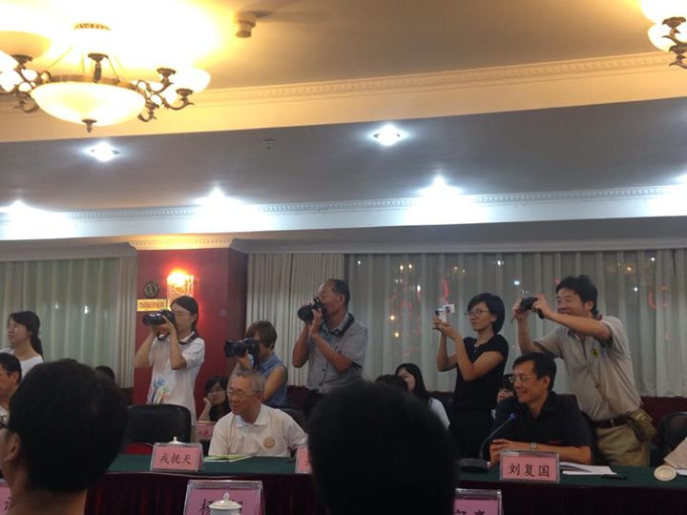
為什麼有些議題有些人事物就是無法得到應有的重視呢，行銷包裝進不去心裏的，是空氣，對於被觸動而持續反省的人來說就像活著呼吸一樣重要的事。也是一種幸運吧。對於另一些人，如沒能見著如空氣一般的沒感覺、習以為常地，不然還能怎樣，或許他們還在鑽研怎麼拍照比較好看。

我想起這次帶去中國讀的一本書，是作家閻連科描寫其成長背景河南與家人相處的故事，關於這塊土地上正在訴說的現實，他曾在訪談說道：「中國改革開放三十年，南方和沿海富了，很多鄉村發生了巨大的變化，但不能因為那一部分變化，就遮蔽更多地方，就對其它土地視而不見。」

在充斥媒體鏡頭的交流我覺得自己盡力了，可以的話，至少請允許我在營隊合影裏不笑。

評語：

作者到大陸參訪的過程中，對於小學生在三十幾度的高溫下，被強迫動員列隊歡迎他們，深有感觸。但在現實環境下，作者無法對此作出有效回應，於是轉而思索菁英、國家、民主等各種議題。最後，作者寫道「可以的話，至少請允許我在營隊合影裡不笑」。作者用最輕盈、最無力的反抗，反倒傳遞了最深的無奈。

